*Текст подготовил: Гонеев Игорь Александрович, кандидат географических наук, доцент, зав. кафедрой географии ФГБОУ ВО «КГУ»*

**ТЕМА 3-4. АГРОКЛИМАТИЧЕСКИЕ И ЗЕМЕЛЬНЫЕ РЕСУРСЫ КУРСКОЙ ОБЛАСТИ**

Курская область, обладает уникальными климатическими и природными характеристиками, что позволяет формироваться особым агроклиматическим условиям на территории области.

**!?** *Вспомните, что входит в понятие агроклиматических ресурсов?*

Климат области умеренно-континентальный. Значительную роль в распределении осадков играет рельеф области. В северной части области среднегодовая сумма осадков превышает 500 мм. Южные районы области имеют меньшее количество осадков (Рис.1).

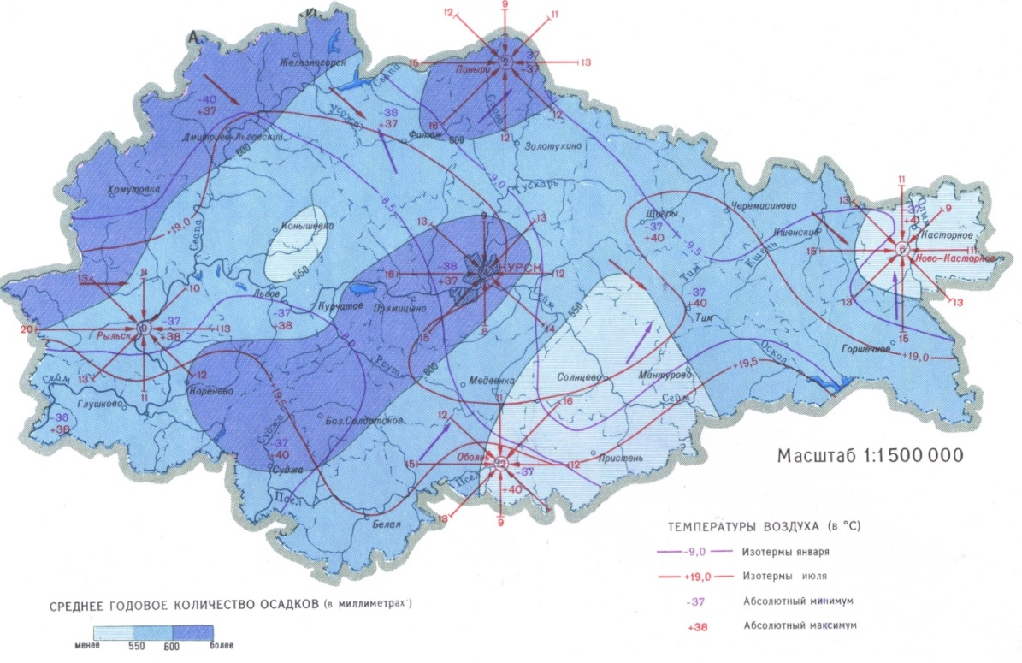

Рис. 1 Климатическая карта Курской области.

В середине апреля по области происходит переход средней суточной температуры воздуха через +5°С. Этот период соответствует началу устойчивого наступления вегетации растений однако их дневная вегетация наблюдается в более ранний период (в различные годы по разному, в зависимости от степени дневных повышений температур).

Начиная со времени начала вегетации, темпы накопления тепла ускоряются, с этого времени происходит накопление сумм эффективных температур (выше +5°С), обеспечивающих вегетацию большинства растений.

Ко времени начала вегетации запасы продуктивной (используемой растениями) влаги в метровом слое почвы обычно близка к предельной полевой влагоемкости, т. е. к 150–200 мм.

В то же время в апреле, в связи с продолжающимся повышением температуры, подсыхание почвы происходит быстро и уже в середине второй декады апреля почва поспевает для обработки и посева ранних яровых культур. В отдельные годы поспевание почвы для обработки происходит раньше.

В связи с быстрым подсыханием почвы весной (за счет интенсивного испарения влаги из верхних слоев почвы) обработку почвы и их посев производят в сжатые сроки с целью наиболее эффективного использования запасов почвенной влаги.

Более теплолюбивые культуры высеваются позднее, в конце апреля и начале мая, когда средняя: суточная температура переходит через +10°С.

Сумма температур за период с температурами выше +10°С (140–155 дней) по территории области изменяется от 2300 до 2567°С.

В период формирования всходов яровых культур запасы влаги в почве (пахотный горизонт 0—20 см) в среднем по области бывают 35—50 мм, которые обеспечивают хорошее состояние растений. Средняя суточная температура этого периода бывает равна 11—13°С, наибольшая доходит до 19°. В некоторые годы (20% лет) весна бывает холодной, температура воздуха днем повышается до 10°С.

В период от кущения, и особенно в период до цветения, когда происходит накопление вегетативной массы растениями, начинается уменьшение запасов продуктивной влаги в почве. В отдельные годы (до 30% лет) запасы продуктивной влаги в почве в метровом слое уменьшаются до 80 мм и ниже, что бывает недостаточным и состояние посевов ухудшается.

В период от цветения до восковой спелости формируется зерно. Почти сразу же после цветения прекращается прирост вегетативной массы. В связи с этим уменьшается расход почвенной влаги.

Завязывание и налив зерна в основном обеспечены почвенной влагой. Оптимальные условия влагообеспеченности яровой пшеницы в этот период создаются запасами от 125 до 160 мм продуктивной влаги в метровом слое почвы.

Уборочные работы зерновых культур, которые производятся во второй половине лета, совпадают с периодом, когда наблюдается преимущественно малооблачная сухая погода. В конце этого же периода начинается посев озимых культур, условия для которых почти всегда бывают благоприятными.

В осенний период условия погоды благоприятствуют для подготовки сельскохозяйственных культур (озимых, многолетних трав, садовых и др.) к перезимовке и только в отдельные годы осень бывает дождливой. В такие годы озимые культуры не получают достаточной закалки, а у древесных пород не полностью вызревает древесина однолетних побегов.

Первые заморозки в северных районах в отдельные годы наблюдаются в первой декаде сентября, составляя небольшой процент вероятности (3-6 %).

Для озимых культур наиболее важным является зимний период, не всегда благоприятный, в Курской области главным образом из-за наблюдающихся оттепелей, вызывающих образование ледяной корки на поверхности почвы и, в конечном счете, воздействия целого комплекса вредных явлений на озимые.

К неблагоприятным метеорологическим явлениям, наносящим значительный ущерб в летний период, относятся засухи. Число лет с засухами для яровых зерновых культур составляет 70-80 %, для пропашных от 15 до 55 % при средней продолжительности 2-3 декады. Засушливые периоды могут сопровождаться суховеями. По средним многолетним данным, согласно А.П. Щербакову и И.И. Васеневу (2000), на территории Курской области за год бывает 19 суховейных дней с относительной влажностью 30 % и ниже. Очень интенсивные суховеи проявляются во время засух в 2-3 годах из 10 лет.

В целом, климат Курской области отличается благоприятными условиями для возделывания большинства сельскохозяйственных культур.

Однако непостоянство погодных условий значительно влияет на продуктивность возделываемых культур. Наиболее заметно проявляется такое влияние в годы с экстремальными климатическими условиями. В целом редко бывают годы неблагоприятные для всех культур: одни культуры, особенно зерновые, очень резко реагируют на засуху в первой половине вегетационного периода, сахарная свекла такое явление переносит менее болезненно, а кукуруза даже повышает урожайность из-за обычно складывающихся в таких случаях высоких положительных температур (Гостев А.В. 2020).

**Земельные ресурсы Курской области.**

В Курской области наиболее распространены подтипы черноземов, а в северо-западной части – серые лесные почвы. Черноземы занимают 74 % площади, а серые лесные почвы 24,5 %. На долю светло-серых лесных почв на территории области приходится 3,6 %, а серые и темно-серые лесные почвы занимают 10,4 % и 10,6 % соответственно(табл.1).

Чернозёмы (типичные, выщелоченные, оподзоленные) занимают большую часть территории Курской области за исключением северо-запада. Самые плодородный чернозем – типичный – распространен на востоке области, в основном на высоких ровных участках междуречий, между балками и на пологих склонах водоразделов и балок. Он имеет большую мощность (до 80-100 см) перегнойного (гумусового) горизонта и почти чёрную окраску.

Таблица 1. Структура почв Курской области

|  |  |  |
| --- | --- | --- |
| Наименование почв | Площадь | |
| Тыс.га | % |
| Черноземы | 1675,8 | 57,5 |
| Серые лесные | 687,2 | 23,5 |
| Почвы склонов и днищ балок | 261,1 | 8,9 |
| Пойменные луговые и лугово-болотные | 155,4 | 5,3 |
| Пойменные болотные и лугово-болотные | 79,0 | 2,7 |
| Лугово-черноземные | 41,7 | 1,4 |
| Дерново-подзолистые | 15,5 | 0,5 |
| Песчаные | 6,1 | 0,2 |
| Итого | 2921,8 | 100 |

Серые лесные почвы (темно-серые, серые, светло-серые) образовались под лесами, которые в прошлом преобладали в северо-западной части области. Они имеют серую окраску, достаточно плодородны, но все же меньше, чем черноземы. Самые плодородные из них – тёмно-серые лесные.

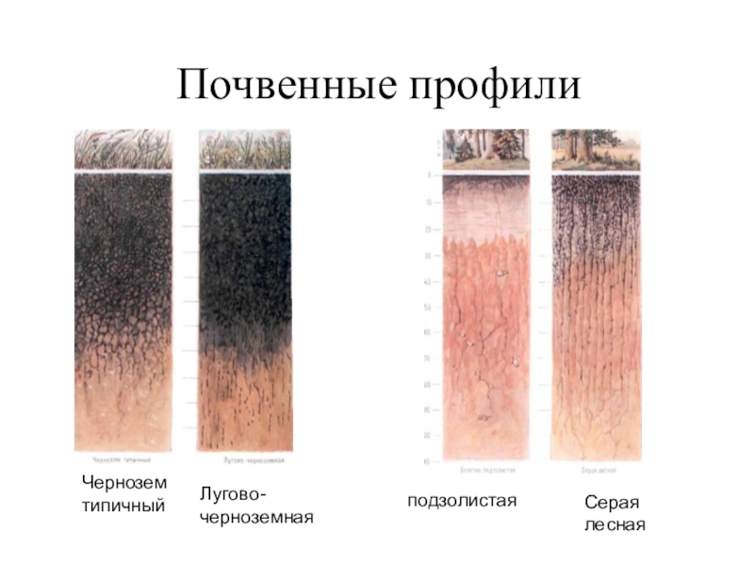

Рис. 2 Почвенные профили

В Курской области встречаются дерново-подзолистые почвы. Это почвы зоны смешанных (хвойно-широколиственных) лесов. Они сформировались в прошлом под участками естественной хвойной растительности, которая в настоящее время почти полностью истреблена.

Мощность гумусового горизонта черноземов выщелоченных почв изменяется от 60 до 74 см, на слабосмытых до 46-60 см, на среднесмытых – 31-40 см. В зависимости от степени смытости в черноземных почвах количество гумуса колеблется: от 3,5 % до 6,6 % на среднесмытых, на оподзоленных, на темно-серых лесных от 4,3 % до 5 %.

В области имеются и другие почвы: пойменные, болотные, лугово-болотные, почвы овражно-балочной сети. (Рис.3).

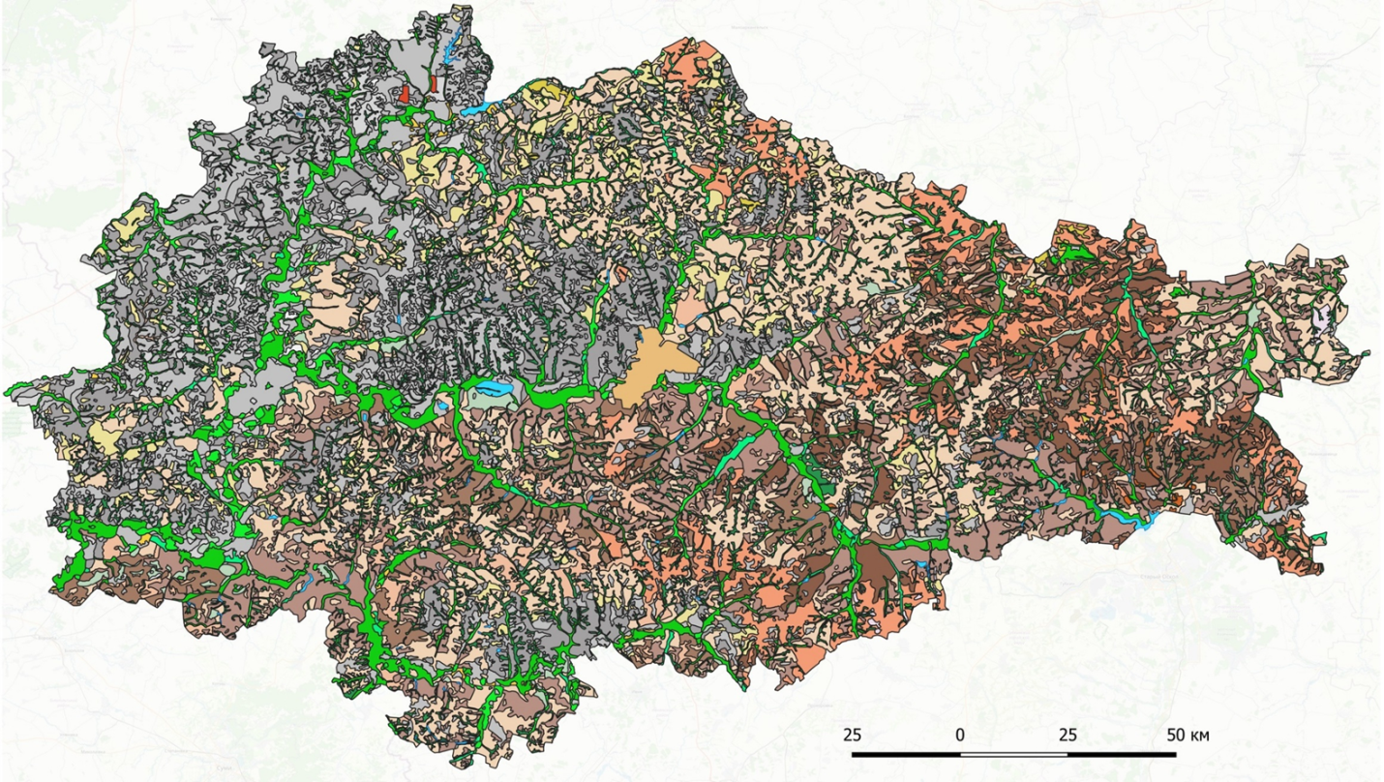

Рис.3 Почвенная карта Курской области

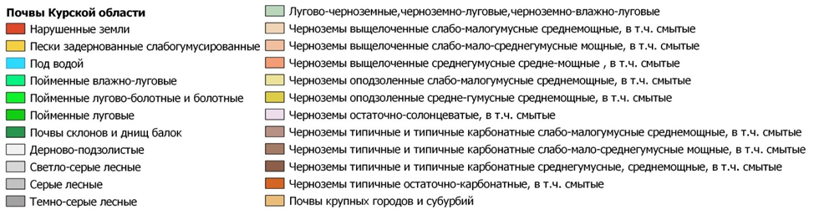

Земельный фонд Курской области по состоянию на 1 января 2022 года не изменился и составляет 2999,7 тыс. га; при этом в 2021 году произошли изменения площади земель отдельных категорий. Так, площадь земель сельскохозяйственного назначения уменьшилась на 1,8 тыс. га, Площадь земель населенных пунктов увеличилась на 1,7 тыс. га, а площадь земель промышленности и иного специального назначения не изменилась и составила 51,8 тыс. га. Площадь земель запаса не изменилась и составила 16,5 тыс. га. Распределение земельного фонда Курской области по категориям земель по состоянию на 1 января 2022 года представлено в таблице 2.

Анализируя структуру земельных угодий, следует отметить, что в Курской области преобладают земли сельскохозяйственного назначения. Они занимают почти 76 % общей территории. 14,1 % занимают земли населенных пунктов. Лесной фонд составляет 7,47 % общей территории земельного фон-да.

Таблица 2. Структура земельного фонда по категориям земель

| **Категория земель** | **тыс. га** | **%** |
| --- | --- | --- |
| Земли сельскохозяйственного назначения | 2270,5 | 75,75 |
| Земли населенных пунктов | 424,9 | 14,10 |
| Земли промышленности и иного спецназначения | 51,8 | 1,72 |
| Земли особо охраняемых территорий и объектов | 5,4 | 0,18 |
| Земли лесного фонда | 224,0 | 7,47 |
| Земли водного фонда | 6,5 | 0,22 |
| Земли запаса | 16,9 | 0,56 |

*Источник: данные Росреестра*

Земли сельскохозяйственного назначения, используются непосредственно для производства сельскохозяйственной продукции. Земли располагаются за чертой поселений и предоставлены различным организациям для ведения сельского хозяйства, а также гражданам — для формирования крестьянских (фермерских) хозяйств и личных подсобных хозяйств, для нужд садоводства, животноводства, огородничества, выпаса скота и сенокошения.

В целом структура земельного фонда Курской области в последние годы изменяется незначительно. Площадь земель сельскохозяйственного назначения уменьшилась в целом на 0,2 тыс. га в основном в результате перевода в земли промышленности для добычи общераспространенного полезного ископаемого – песка, земли лесного фонда, земли особо охраняемых территорий и объектов, земли водного фонда, земли населенных пунктов.

Площадь земель промышленности в целом увеличилась на 0,1 тыс. га. В результате следующих изменений: прибыло из земель сельскохозяйственного назначения 0,2 тыс. га; убыло в земли особо охраняемых территорий и объектов 0,1 тыс. га.

Площадь земель особо охраняемых территорий и объектов соответственно увеличилась на 0,1 тыс. га за счет земель промышленности.

Таким образом, можно сделать вывод, что Курская область обладает ценными земельными активами.

|  |  |
| --- | --- |
| **!?** | 1. *Сколько дней на территории области длится безморозный период?* 2. *Какие неблагоприятные метеорологические условия встречаются на территории Курской области?* 3. *Какова структура земельного фонда области?* |